**Фото отчет по Международному дню Светофора в группе № 3**

**МБДОУ ЦРР детского сада № 16, корпус 4**

**воспитатель Пономарева Л.А.**

5 августа отмечается Всемирный день светофора.



Этот праздник - прекрасная возможность привлечь внимание детей и взрослых к проблеме безопасности дорожного движения.  
С целью формирования и закрепления знаний о правилах дорожного движения и предупреждения детского дорожно – транспортного травматизма

В игровой форме дети знакомились и закрепляли знания о светофоре, дорожных знаках, правилах дорожного движения.

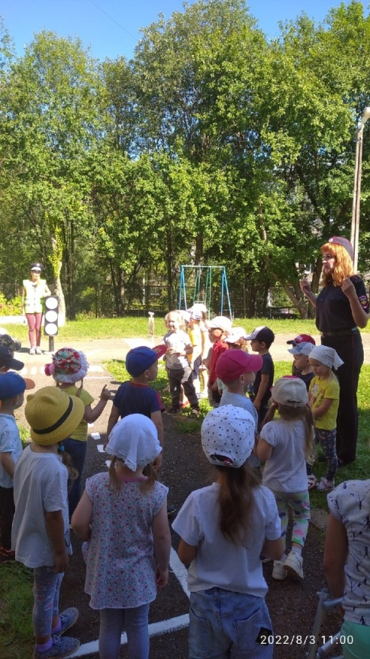 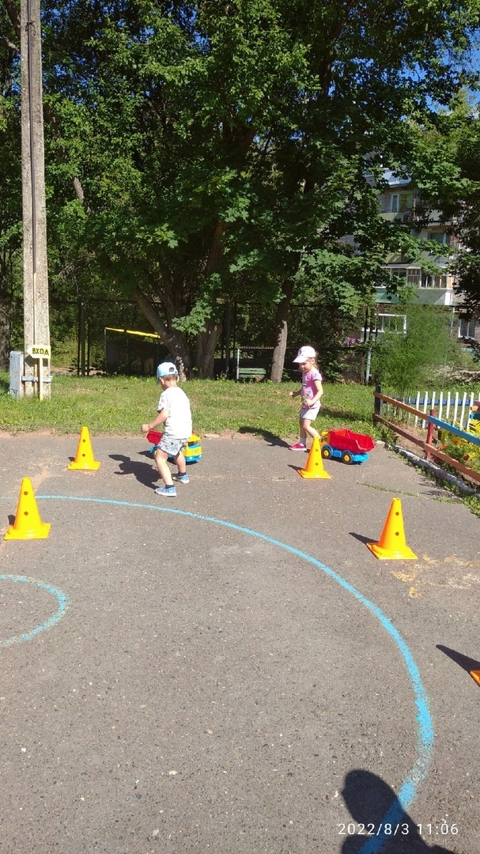 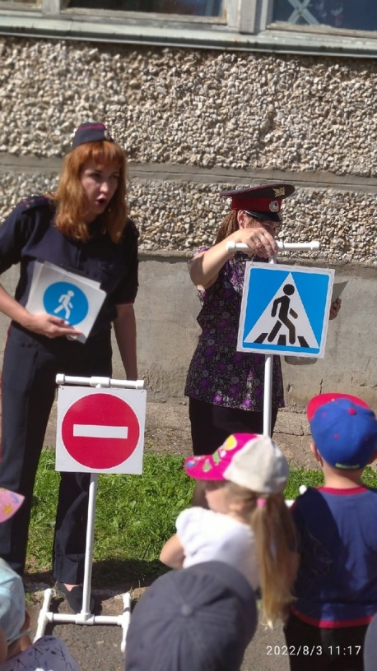

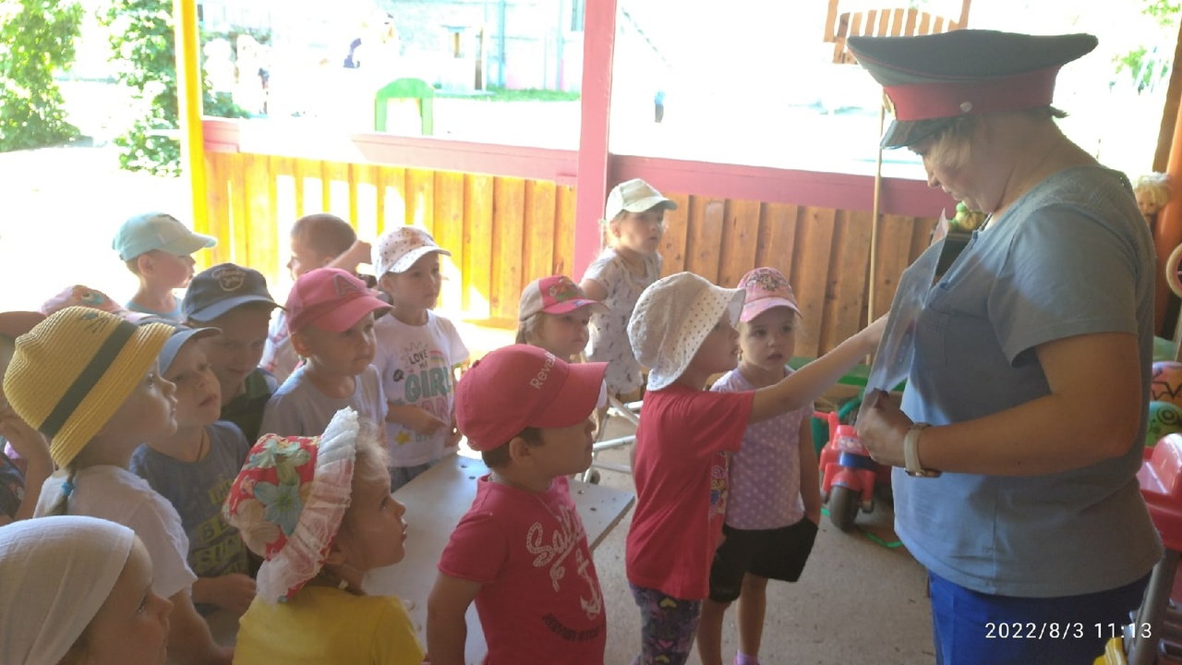

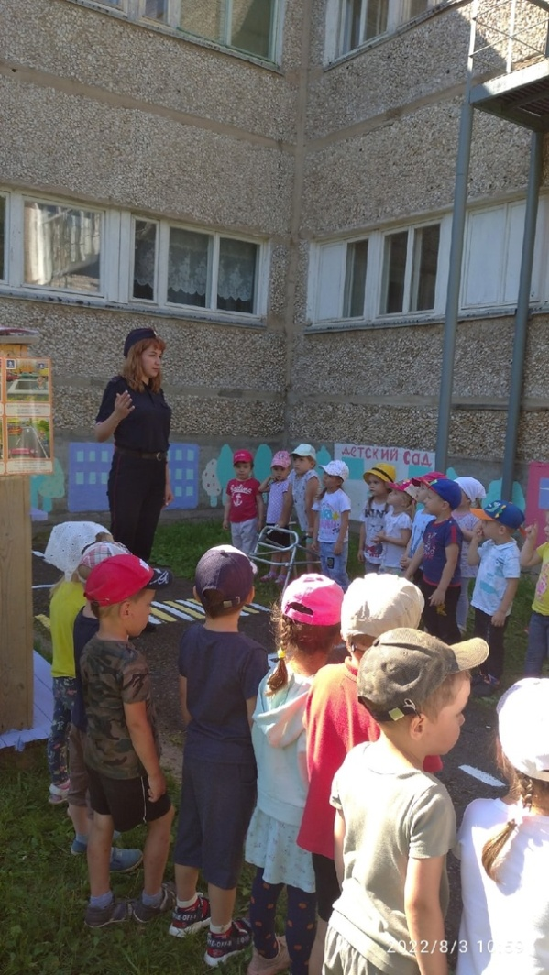 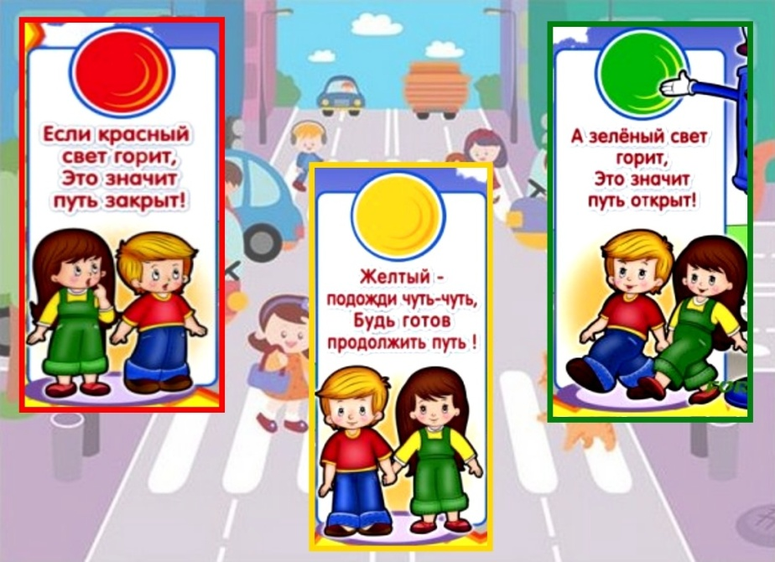

Ребята поздравили светофора с днём рождения, поиграли и подарили свои рисунки.

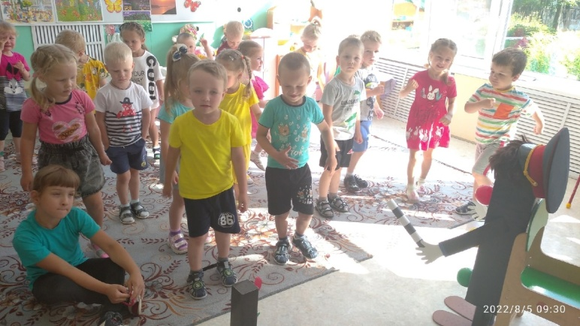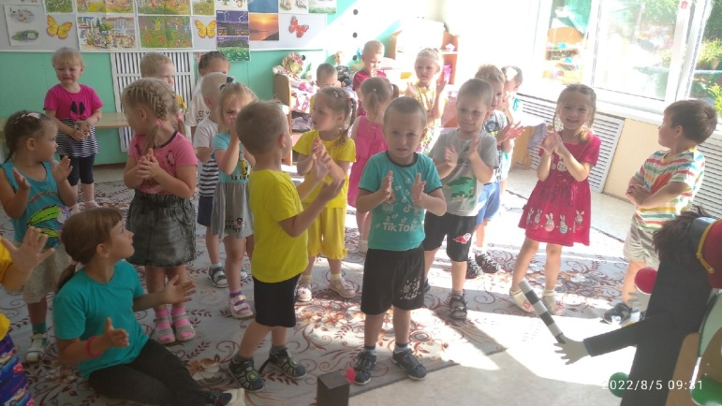

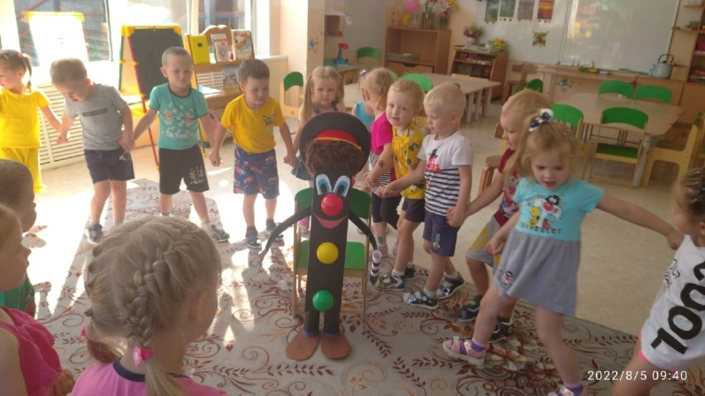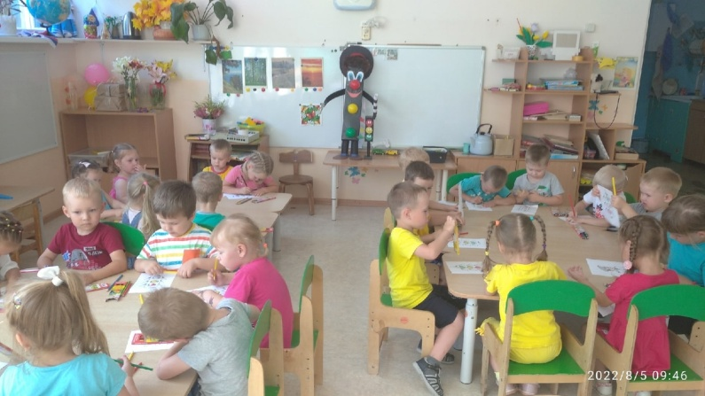

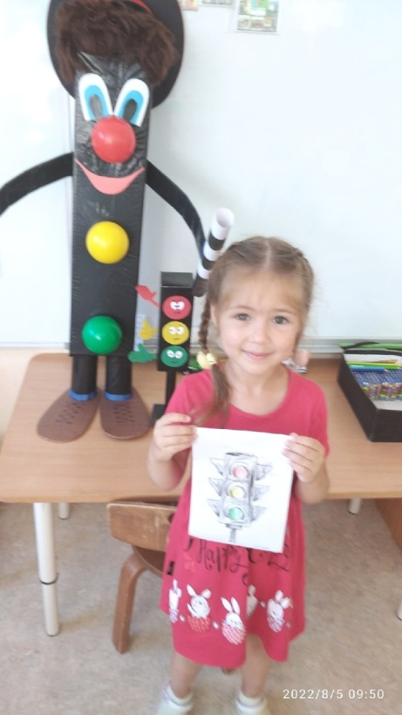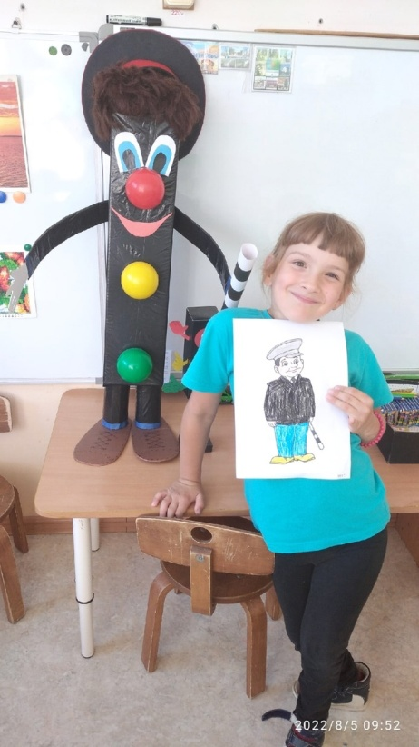

Изучение Правил дорожного движения является одной из главных задач на сегодняшний день. Дети – наше будущее, и их безопасность зависит только от нас самих.